BARBARA FICCADENTI  Insegnante di Yoga | Tradizione Satyananda Yoga®  Presidente di YSA – Yoga Sadhana Ashram aps e Vicepresidente Centro Hara, Scuola di Yoga asd | 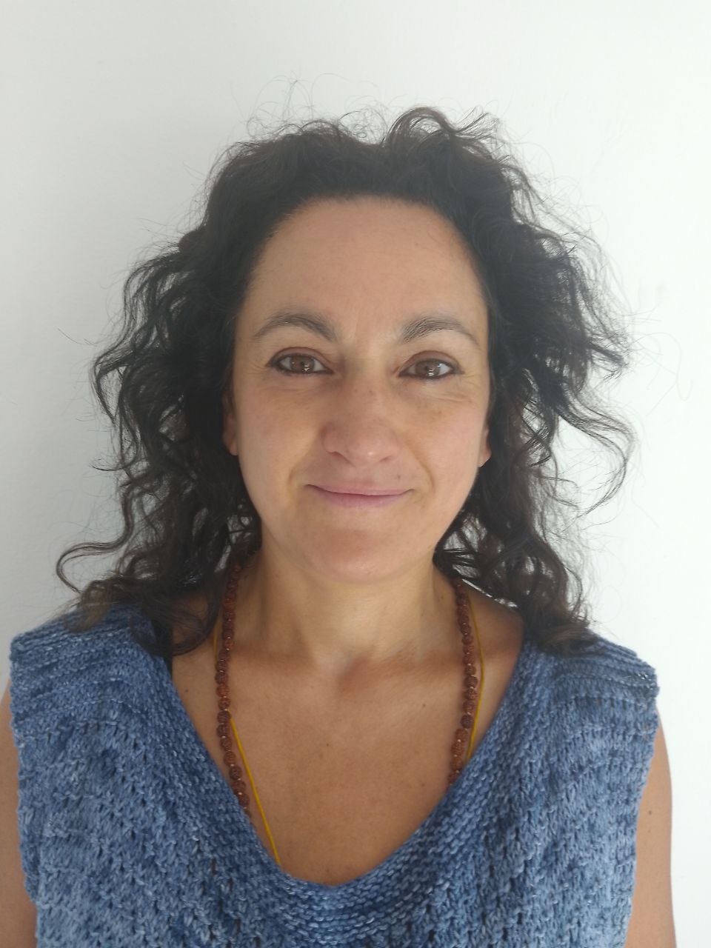
PERCORSO YOGICO e FORMAZIONE TRADIZIONALE
- 2001 – Inizio della pratica dello yoga; ne sperimenta subito gli effetti benefici e decide di approfondire per sé e per poterlo trasmettere ad altri
- 2005 – Inizio dell'insegnamento dello yoga
- 2008 – Iniziazione a Karma Sannyasa da Swami Niranjanananda Saraswati, Strunjan (Slovenia) (nome spirituale: Sn Nirvikalpa)
- 2011 – Diploma RYE (sezione italiana dell'organizzazione internazionale fondata in Francia da Micheline Flak) – formazione per insegnanti di yoga per bambini, Venezia
- Dal 2011 – Soggiorni annuali presso la Bihar School of Yoga (India) per approfondimento e trasmissione diretta dai maestri spirituali
- 2013 – Diploma di Insegnante di Yoga, Scuola di Yoga Satyananda Ashram Italia, Montescudo (Rimini)
- 2016 - Diploma Istruttore Ginnastica Yoga CSEN
- 2019 – Corso Raja Yoga Yatra 1, Bihar School of Yoga (India)
- 2023 – Diploma Istruttore Ginnastica Yoga US ACLI
- 2024 – Corso Hatha Yoga & Karma Yoga, Bihar School of Yoga, Munger (India)
- 2025 – Corso Progressive Yoga Vidya Training, Bihar School of Yoga, Munger (India)
FORMAZIONE SCOLASTICA E SANITARIA
- 1996 – Diploma di maturità – Odontotecnico
- 1997 – Qualifica ASO (Assistente di Studio Odontoiatrico) e Igienista Dentale
- 1997–2021 – Attività professionale come ASO (Assistente di Studio Odontoiatrico)
DISCIPLINE OLISTICHE E COMPLEMENTARI
- 2005 – Massaggio Ayurvedico (corso con il maestro indiano Sri Govindan – Istituto Scienze Umane, Roma)
- 2008 – Diploma Operatrice Shiatsu Professionale (corso quadriennale – Scuola Ishin, San Benedetto del Tronto)
- 2010 – Diploma Riflessologia Plantare
- 2020 – Diploma Consulente in Naturopatia Energetica (aprile 2020)
ATTIVITÀ ATTUALI
- Risiede presso lo Yoga Sadhana Ashram (Monte Ascensione, Rotella – AP)
- Organizza e conduce le lezioni di yoga in ashram
- Svolge attività volontaria di segreteria per l'associazione
- Organizza e conduce corsi di yoga nelle province di Ascoli Piceno e Teramo
Dal 2013 – Collabora alla rivista "Yoga Panorama" (Centro Hara – Scuola di Yoga asd) con mansioni di traduzione e revisione degli articoli

